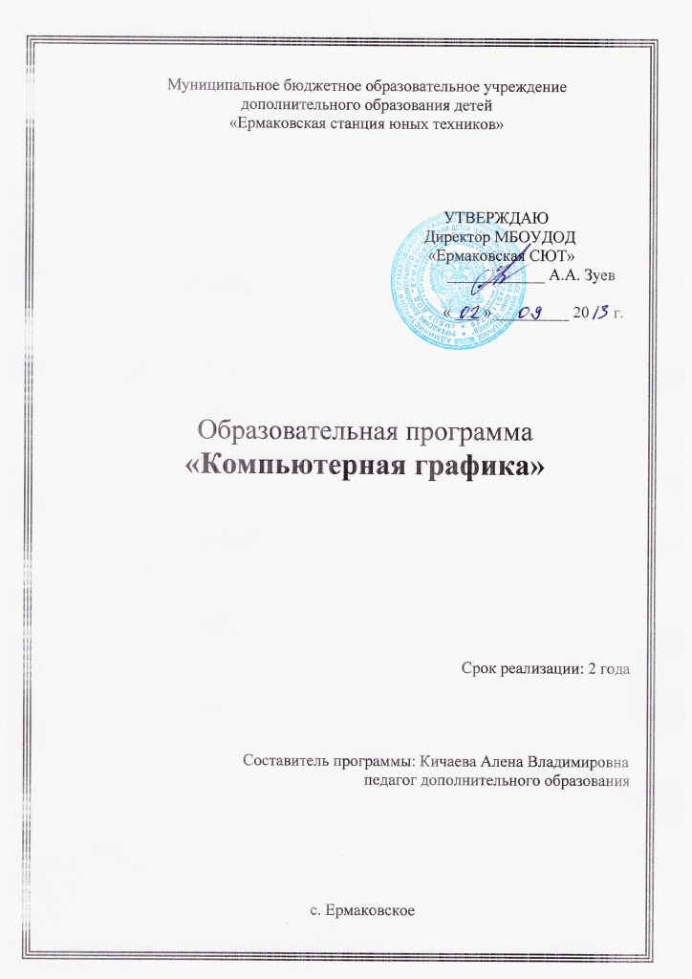
Пояснительная записка

Программа «Компьютерная графика» по содержательной, тематической направленности является научно-технической.
Данная программа весьма актуальна в связи с тем, что в настоящее время люди самых разных профессий применяют компьютерную графику в своей работе, и с каждым годом значимость этой области информатики возрастает. Создание и редактирование двухмерных изображений является начальным этапом в освоении компьютерной графики.
Актуальность данной программы обусловлена также ее практической значимостью. Дети могут применить полученные знания и практический опыт в творческих работах.
Образовательная программа «Компьютерная графика» расширяет представления учащихся о применении компьютерной техники, знакомит с новыми прикладными программными средствами.
Содержание программы соответствует уровню основного общего образования, нацелено на:
- формирование умений и навыков у учащихся, носящих в современных условиях общенаучный и общеинтеллектуальный характер.
- развитие у детей познавательного интереса, творческой активности, теоретического, творческого мышления, а также формирование операционного мышления, направленного на выбор оптимальных решений.
- развитие памяти, внимательности, логического мышления, воспитание информационной культуры. Развитие умения работать с дополнительными программами, правильно выбирать источники дополнительной информации.
- совершенствование навыков работы и повышение интереса к современным компьютерным технологиям.
Цель данной программы: развитие у детей познавательного интереса, творческой активности, заложить знания для дальнейшего совершенствования мастерства через применение основ компьютерной графики в различных графических программах.
Задачи программы:
- дать учащимся понимания принципов построения и хранения изображений;
- изучить форматы графических редакторов и целесообразность их использования при работе с различными графическими программами;
- научить учащихся создавать и редактировать собственные изображения, используя инструменты графических программ;
- научить выполнять обмен графическими данными между различными программами;
- научить создавать Flesh-фильмов на основе шаблонов;
- диалоги основ классического дизайна с помощью программы Adobe Illustrato;
- научить создавать и планировать презентации с помощью программы PoverPoint, как итог обладание техникой эффективного выступления;
- овладение учащимися навыками применения средств компьютерной графики в учебной деятельности и дальнейшем освоении профессий, востребованных на рынке труда;
- развитие познавательного интереса, интеллектуальных и творческих способностей каждого учащегося;
- способствовать развитию ключевых компетенций успешного учащегося (компетенции: интеграции, социального взаимодействия, познавательной деятельности, информационных технологий), через участие в различных конкурсах и Интернет – фестивалях.
Данная программа модифицирована. За основу взята программа элективных курсов в профельном обучении «Компьютерная графика» составленная Л.А. Зологовой, кан. физ.-мат.наук, доцент кафедры математического обеспечения вычислительных систем Пермского государственного университета, Москва, «Вита-Пресс» 2004 год. Отличие данной программы заключается в рассмотрении более подробно и большего количества графических редакторов. Также рассмотрена тема «Планирование презентации и техника эффективного выступления», что весьма актуально так как у детей в этом возрасте происходит нахождения себя в обществе и становление личностью.
Срок освоения программы 2 года, возрастная норма 10-18 лет, наполняемость групп: первый год обучения – до 10 детей, второй год обучения – до 8 детей. Нагрузка составляет 144 часа в год, периодичность занятий – два раз в неделю по два часа, после каждого часа занятий предполагает 10 – 15 минут перерыва (отдых с выходом из кабинета для проветривания).
Программа обеспечивает развитие творческих способностей и логического мышления, овладение навыками работы с ПК.
Каждая тема содержит теоретические сведения (лекционный и наглядный материал) и перечень практических работ. Основная часть времени уделяется практической деятельности от репродуктивной до творческой. Предусматриваемый материал теоретических и практических занятий соответствует возрастным особенностям детей.

Прогнозируемые результаты реализации программы:

Учащиеся должны овладеть основами компьютерной графики, а именно должны знать:

- особенности, достоинства и недостатки растровой графики;
- особенности, достоинства и недостатки векторной графики;
- возможности каждого графического редактора;
- методы описания цветов в компьютерной графике – цветовые модели;
- способы получения цветовых оттенков на экране и принтере;
- способы хранения изображений в файлах растрового и векторного формата;
- методы сжатия графических данных;
- проблемы преобразования форматов графических файлов;
- импортирование и экспортирование текста и изображений;
- основы классического дизайна;
- основные правила создания презентации их виды;
- планирование презентации и технику эффективного выступления;

В результате освоения практической части курса учащиеся должны уметь:

- редактировать и создавать собственные иллюстрации, используя инструменты простейшего графического редактора Paint;
- с помощью текстового редактора Word создавать графические изображения и Web-страницы;
- сканировать и редактировать изображения: производить фотомонтаж, текстовые эффекты, клонирование, ретушь фотографии, а так же производить художественное оформление изображения в программе Adope PotoShop;
- создавать собственные иллюстрации: выполнять основные операции над объектами, формировать собственные цветовые оттенки, закрашивать рисунки, применять различные графические эффекты, создавать надписи, заголовки, размещать текст по траектории – в программе CorelDRAW;

Результаты обучения данному курсу достигаются в каждом образовательном блоке. В планирование содержания включены зачетные занятия, которые проводятся в конце изучения каждого раздела, а также в качестве промежуточного контроля.

Учебно-тематический план
занятий первого года обучения

№  п/п | Тема | Количество часов
№  п/п | Тема | всего | на теоретические занятия | на практические занятия
1 | 2 | 3 | 4 | 5
1 | Техника безопасности и охраны труда при работе на ПК | 2 | 2 | –
2 | Компьютерная графика | 2 | 2 | –
3 | Экскурсия | 2 | 2 | –
4 | Графический редактор Paint | 10 | 3 | 7
5 | Векторная графика в текстовом редакторе Word | 10 | 2 | 8
6 | Графический редактор Adobe Photoshop | 72 | 23 | 49
7 | Составление электронного фотоальбома в программе FlipAlbum Sample | 10 | 3 | 7
8 | Планирование презентации и техника эффективного выступления. Создание презентации в программе PowerPoint. | 32 | 8 | 24
9 | Заключительное занятие | 4 | 4 | –
Всего |  | 144 | 49 | 95

СОДЕРЖАНИЕ ПРОГРАММЫ

- Техника безопасности и охраны труда при работе на ПК.

  - Техника безопасности (правила включения и выключения ПК, электрический разряд).
  - Охрана труда (излучение, влажность, сохранность технических средств).
  - Личная санитарная гигиена (здоровье учащегося, правила личной гигиены, зарядка для глаз).

- Компьютерная графика.

Как строится изображение на экране компьютера? Графический редактор. Виды компьютерной графики: фрактальная, векторная, растровая. Цветовые модели. Атрибуты цвета: цветовой тон, яркость, насыщенность, хроматические и ахроматические цвета. Форматы графических файлов.

- Экскурсия.

Посещение телестудии местного вещания «СаянTV»

- Графический редактор Paint.

- Возможности графического редактора Paint. Окно программы, панель инструментов.
- Техника создания и редактирования изображения.
Практическая работа: «Пингвин».
Зачетная работа: «Стул» или «Стол» (стул и стол изготавливаются в 3D измерении)

- Векторная графика в текстовом редакторе Word.

- Возможности графического редактора Word. Окно программы. Панель инструментов Рисование. Автофигуры.
- Техника создания и редактирования изображения.
Практическая работа: «Создание генеалогического древа» (с помощью инструментов панели Рисования).
Зачетная работа: «Рекламный проспект».
- Графический редактор Adobe Photoshop.

- Adobe Photoshop и цифровые изображения: основные характеристики растровых изображений (графическое разрешение, глубина цвета, разрешающая способность монитора, разрешающая способность принтера), работа со сканером, основные форматы растровой графики;
- Первые шаги: рабочее окно программы, загрузка фото для редактирования, поворот изображения, сохранение фотографии;
- Простые способы редактирования: обрезка фотографий, динамический диапазон и тоновая коррекция, изменение яркости и контрастности, увеличение резкости фотографии, цветовая коррекция;
- Ретуширование фотографий: первый и второй способ восстановления потерянных фрагментов, удаление морщин, первый и второй способ устранения эффекта красных глаз;
- Рамки и виньетки (рассмотрение разных способов создания виньеток и рамок);
- Коллажи, спецэффекты, карикатуры и другая обработка фотографий;
- Автоматизация работы: просмотр, организация и поиск фотографий, пакетное переименование фотографий, автоматизация и пакетная обработка фотографий;
- Работа со слоями и печать изображений.
Практические работы: «Применение инструментов выделения», «Создание коллажа», «Раскрашивание черно-белых фотографий», «Устранение дефектов с фотографий», «Редактирование и использование контуров», «текстовые эффекты»
Зачетная работа: «Имитация природных явлений»

- Составление электронного фотоальбома в программе FlipAlbum Sample.

Окно программы, панель инструментов, применение различных эффектов для фотографий.
Практические работы: «Подпись аннотаций» (на фото и фотоальбоме), «Применение различных эффектов для фото» (3D, рамки, Shadow), «Установление различных закладок».
Зачетная работа: «Фотоальбом» (тематику на выбор учащегося)

- Планирование презентации и техника эффективного выступления. Создание презентации в программе PowerPoint.

- Что такое презентация, и какие бывают презентации;
- Условия демонстрации: доклад в аудитории, семинар, раздаточный учебный материал;
- Основные правила создания презентации (теоретический план построения: тема, цель, задачи и т.д.);
- Создание презентации: способы создания, сохранение презентации, создание текстовых слайдов, добавление колонтитулов, работа с заметками докладчика, проверка правописания и стилей презентации, работа с текстовыми рамками, создание слайда с таблицей, настройка фона слайда, автофигуры, вставка надписей, работа с кривыми, создание разветвленной навигации, изменение порядка расположения слайдов в презентации, анимация, установка эффекта смены слайдов;
- Эффективное выступление: доклад с использованием презентации, поговорим немного об ораторском искусстве.
Практические работы: «Создание текстовых слайдов», «Добавление колонтитулов», «Создание текстовых рамок», «Создание таблицы», «Настройка фона слайда», «Создание гиперссылок и управляющих кнопок», «Настройка анимации», «Установка эффектов смены слайдов».
Зачетное задание: «Подготовка доклада» (с помощью программы PowerPoint тему каждому ученику раздает преподаватель)

- Заключительное занятие.

Подведение итогов работы кружка. Выставка зачетных работ. Чествование участников и победителей различных конкурсов, фестивалей и других мероприятий. Рекомендации по работе в летний период.

Учебно-тематический план
занятий второго года обучения

№  п/п | Тема | Количество часов
№  п/п | Тема | всего | на теоретические занятия | на практические занятия
1 | 2 | 3 | 4 | 5
1 | Вводное занятие | 2 | 2 | –
2 | Графический редактор CorelDraw | 72 | 20 | 52
3 | Графический редактор Adobe Illustrator | 64 | 18 | 46
4 | Экскурсия | 2 | 2 | –
5 | Заключительное занятие | 4 | 4 | –
Всего |  | 144 | 46 | 98

СОДЕРЖАНИЕ ПРОГРАММЫ

- Вводное занятие.

Техника безопасности и охраны труда при работе на ПК.
Постановка цели и задачи второго года обучения (развитие способности к творчеству, знакомство с планом на год)
- Графический редактор CorelDraw.

- Вводное занятие. Возможности программы CorelDraw. Краткий обзор интерфейса. Панель инструментов. Настройка удобной рабочей среды;
- Подготовка документа для создания иллюстрации: создание, сохранение документа, Резервная копия файла, возврат к исходной версии файла, настройка параметров страниц документа, управление страницами документа;
- Создание примитивов;
- Преобразование объектов;
- Работа с текстом;
- Абрисы и заливки объектов;
- Рисование линий и кривых;
- Создание объектов сложной формы;
- Управление объектами;
- Эффекты;
- Импорт графики.
- Анимационная графика
Практические работы: «Произвольное рисование различных объектов и работа с ними», «Закраска ранее созданных объектов различными видами заливки», «Создание эскизов и иллюстраций», «Создание объемных изображений и работа с ними», «Создание открытки с применением изученных эффектов», «Оформление текста различными способами», «Горящая свеча» и «Отражение в воде».
Зачетная работа: «Создание анимационного фильма»

- Графический редактор Adobe Illustrator.

- Запуск программы и ее интерфейс;
- Инструменты для создания формы объекта;
- Векторные трансформации и фильтры;
- Цветовые заливки, обводки, внешний облик, стили и эффекты;
- Градиентные и декоративные заливки;
- Работа со слоями;
- Информационная графика (работа с диаграммами);
- Импортирование и экспортирование текста и изображений;
- Комбинация клавиш программы;
- Дилогия основ классического дизайна.
Практические работы: «Создание объекта его группировка и блокировка», «Преобразование объекта в кривые», «Трансформация и деформация объекта
», «Использование градиента2, «Использование маски», «Имитация векторного сюрреализма», «Составление ассорти».
Зачетная работа: «Надпись на запотевшем стекле» и «Серпантин»

- Экскурсия.

Посещение МОУ «Межшкольный учебный комбинат» и «Межшкольный методический центр».
- Заключительное занятие.

Подведение итогов работы кружка. Выставка зачетных работ. Чествование участников и победителей различных конкурсов, фестивалей и других мероприятий.

Методическое обеспечение
дополнительной образовательной программы
Занятия по данной программе состоят из теоретической и практической частей, причем большее количество времени занимает практическая часть. Форму занятий можно определить как творческую, самостоятельную деятельность детей.
Занятия включают в себя организационную, теоретическую и практическую части. Организационная часть обеспечивает наличие всех необходимых для работы материалов. Теоретическая часть занятий при работе максимально компактна и включает в себя лишь необходимую информацию.
Методика организации теоретических и практических занятий представлена следующим образом:
На занятиях учащиеся знакомятся с различными видами и способами работы с изображениями. Освоение материала в основном происходит в процессе практической творческой деятельности.
Эффективным для развития детей является такое введение нового теоретического материала, которое вызвано требованиями творческой практики. Ученик должен уметь сам сформулировать задачу, новые знания теории помогут ему в процессе решения этой задачи.
Важным условием придания обучению проблемного характера является подбор материала для изучения. Каждый последующий этап должен включать в себя какие-то новые, более сложные темы, задания, требующие теоретического осмысления.
Прохождение каждой новой теоретической темы предполагает постоянное повторение пройденных тем, обращение к которым диктует практика.
При всей важности освоения теоретических знаний учитывается, что они являются средством для достижения главной цели обучения, основой для практических занятий.
Ученик должен не только грамотно и убедительно решать каждую из возникающих по ходу его работы творческих задач, но и осознавать саму логику их следования. Поэтому важным методом обучения является разъяснение ребенку последовательности действий и операций. Однако применение конкретных алгоритмов не носит характер навязанных педагогом предписаний. Ценными знания становятся лишь в случае косвенного воздействия, знания никак не могут подменить собой воображения, творчества ребенка.
Прием объяснения ребенком собственных действий, а также прием совместного обсуждения вопросов, возникающих по ходу работы, с педагогом или другими детьми помогают расширить представления о средствах, способах, возможностях данной творческой деятельности и тем самым способствуют развитию (воображения, мышления, логики).
Методический прием оценки и самооценки призван культивировать чувство творческой неудовлетворенности, основанное на противоречии между идеальным образом данной работы и ее конкретным воплощением. Это чувство заставляет автора вновь обращаться к уже готовой работе с целью ее усовершенствования, и тем самым оно становится психологической основой для развития познавательных способностей.
Среди методов, направленных на стимулирование творческой деятельности, можно выделить методы, связанные непосредственно с содержанием этой деятельности, а также методы, воздействующие на нее извне путем создания на занятиях обстановки, располагающей к творчеству: подбор увлекательных и посильных ребенку творческих заданий, проблемная ситуация, разнообразие форм урочной деятельности, использование эвристических приемов, создание на занятиях доброжелательного психологического климата, внимательное и бережное отношение к детскому творчеству, индивидуальный подход.
Подведение итогов по результатам освоения материала данной программы производится отслеживание динамики результатов и степени освоения образовательной программы по темам, а так же реализовывается в различных Интернет конкурсах.
На каждую группу обучающихся разработана и заполняется диагностическая таблица, где персонифицировано, фиксируется уровень освоения материала по темам образовательной программы (см. таблицу 1).
Данные таблицы указывают на определение уровня знаний, сформированности умений и навыков, комплексного их применения. В процессе учебно-воспитательной деятельности учащихся лежит деятельность, направленная на выполнение постепенно усложняющихся заданий за счет комплексного охвата знаний, применение их на разных уровнях:
- низкий уровень – уровень осознанно воспринятого и зафиксированного в памяти знания. Это значит: понял, запомнил, воспроизвел;
- средний уровень - уровень готовности применять знания по образцу и в сходных условиях. Это значит: понял, запомнил, воспроизвел, применил по образцу и в измененных условиях, где нужно узнать образец;
- высокий уровень – уровень готовности к творческому применению знаний. Это значит: овладел знаниями на два уровня и научился переносить в новые условия.
В таблице результаты отображаются следующим образом: Н – низкий уровень, С – средний уровень, В – высокий уровень.
Методы диагностики разнообразны от наблюдения до выполнения контрольных заданий, собеседований и представления творческих работ.
Методы конкретно прописаны в каждой теме образовательной программы.
Выстроенный таким образом процесс отслеживания результатов обученности позволяет созданию условий для развития индивидуального потенциала обучающихся, а также позволяет четко осуществлять закрепление, систематизацию и коррекцию.
Организационные условия, позволяющие реализовать содержание учебного курса, предполагают наличие специального учебного кабинета. Из дидактического обеспечения необходимо наличие тренировочных упражнений, индивидуальных карточек.

Литература

1) Тайц А.М., Тайц А.А. CorelDRAW 11. СПб.: БХВ-Петербург, 2003.
2) Ястребов Л.И. Программа Adobe Photoshop 6.0. – Московский Центр Интернет-образования. – М.2001;
- Л.Б. Левковец, «Уроки компьютерной графики. . CorelDRAW Х3», СПб.: Питер, 2006;
- Н.В. Баловсяк, «Интернет. Новые возможности. Трюки и эффекты», СПб.: Питер, 2008;
- С.В. Глушаков, А.С. Сурядный, «Самоучитель для работы на персональном компьютере», Харьков, ФОЛИО, 2005;
- Н.Н. Литвинов, Adobe Photoshop CS3. Ретушь, спецэффекты, коллажи и карикатуры своими руками: Москва, Триумф, 2008;
- Ю.С. Ковтанюк, «CorelDRAW Х3. Самоучитель», Москва, ДМК Пресс, 2006;
- «Элективные курсы в профильном обучении. Образовательная область «Информатика», Москва, Вита-Пресс, 2004.

Сайты
1) www.zipsites.ru;
2) intuit.ru;
3) demiart.ru.

Таблица 1
Отслеживание динамики результатов и степени освоения образовательной программы по темам.
Уровень освоения материала по программе «Компьютерная графика»

Первый год занятий

Темы программы и  методы диагностики | Техника безопасности и охраны труда при работе на ПК  Устный опрос. |  |  | Компьютерная графика  Тестовые задания |  |  | Экскурсия  Фронтальный опрос |  |  | Графический редактор Paint  Практическая работа |  |  | Векторная графика в текстовом редакторе Word  Тестовое задание и практическая работа |  |  | Графический редактор Adobe Fhotoshop  Тестовое задание и итоговая практическая работа |  |  | Составление электронного альбома в программе FlipALbum Sample  Практическая работа |  |  | Планирование презентации и техника эффективного выступления. Создание презентации в программе PowerPoint  Практическая работа и теоретический доклад |  |  | Заключительное  занятие  Фронтальный опрос
Уровень освоения | B | C | H | B | C | H | B | C | H | B | C | H | B | C | H | B | C | H | B | C | H | B | C | H | B | C | H
Иванов Иван | + |  |  |  | + |  |  | + |  |  | + |  | + |  |  | + |  |  | + |  |  |  | + |  |  | +
Зайцев Саша |  | +
Юнак Коля

Результаты за учебный год:

низкий уровень освоения - чел или %
средний уровень освоения чел или %
высокий уровень освоения чел или %

